**TRƯỜNG CAO ĐẲNG CÔNG THƯƠNG TP. HCM**

**KHOA CÔNG NGHỆ THÔNG TIN**

**CHUYÊN ĐỀ THỰC TẬP**



**Tên đề tài:**

**XÂY DỰNG APP LOYATY CÀ PHÊ**

**(Sử dụng React Native,MysqL, Java Spring Boot)**

GVHD: Huỳnh Tấn Phát

Lớp: CCQ2111G

SVTH: Nguyễn Thành An

Khóa: 2021-2024

TPHCM, tháng 11 năm 2023

# NHẬN XÉT CỦA GIÁO VIÊN HƯỚNG DẪN

……………………………………………………………………………………….……………………………………………………………………………………….….…………………………………………………………………………………………………………………………………………………………………………….……………………………………………………………………………………….……………………………………………………………………………………….……………………………………………………………………………………….…………………………………………….………………………………………………………………………………………………………………………………….……………………………………………………………………………………….……………………………………………………………………………………….……………………………………………………………………………………….……………………………………………………………………………………….……………………………………………………………………………………….……………………………………………………………………………………….……………………………………………………………………………………….……………………………………………………………………………………….……………………………………………………………………………………….……………………………………………………………………………………….……………………………………………………………………………………….……………………………………………………………………………………….……………………………………………………………………………………….……………………………………………………………………………………….……………………………………………………………………………………….……………………………………………………………………………………….……………………………………………………………………………………….……………………………………………………………………………………….……………………………………………………………………………………….……………………………………………………………………………………….……………………………………………………………………………………….……………………………………………………………………………………….……………………………………………………………………………………….………………………………………………………………………………

|  |  |
| --- | --- |
|  | **Giáo viên hướng dẫn** |

# MỤC LỤC

NHẬN XÉT CỦA GIÁO VIÊN HƯỚNG DẪN 2

MỤC LỤC 3

MỞ ĐẦU 5

CHƯƠNG 1. TỔNG QUAN VỀ ĐỀ TÀI 6

1.1. Lý do chọn đề tài: 6

1.2. Mục tiêu: 6

1.3. Kết quả đạt được: 6

CHƯƠNG 2. GIỚI THIỆU VỀ LẬP TRÌNH DI ĐỘNG VÀ REACT NATIVE 8

2.1. Giới thiệu về lập trình di động 8

2.1.1. Các đặc điểm của lập trình di dộng 8

2.1.2. Vai trò của lập trình di động trong cuộc sống và trong kĩ thuật 8

2.1.3. Xu hướng công nghệ tương lai về lập trình di dộng 9

2.2. Giới thiệu về React Native 9

2.2.1. React Native là gì? 9

2.2.2. Cài đặt React Native trên Windows 9

2.2.3. Cách hoạt động 10

2.2.4. Ưu điểm và nhược điểm của React Native 10

❖ Ưu điểm của React Native 10

❖ Nhược điểm của React Native 10

2.3. Cơ sở dữ liệu MySQL 11

2.3.1. Các thành phần của MySQL 11

CHƯƠNG 3. Thiết kế cơ sở dữ liệu 13

3.1 Categories 13

3.2 Categories_Products 13

3.3 Order 13

3.4 Product 13

3.5 Users 14

3.6 Logo 14

3.7 Giao diện đăng kí 14

3.8 Giao diện đăng nhập 14

3.9 Giao diện trang chủ 14

3.10 Giao diện My order 14

3.11 Giao diện đăng kí 14

3.12 Giao diện Profile 14

3.13 Giao diện trang chủ 14

3.14 Giao diện chi tiết 14

3.15 Giao diện Giỏ hàng 14

3.16 Giao diện Thanh toán 14

3.17 Giao diện mua hàng thành công 14

KẾT LUẬN 14

TÀI LIỆU THAM KHẢO 16

|  |
| --- |
|  |

# MỞ ĐẦU

Trong lời đầu tiên của báo cáo “Xây dựng App Loyaty bán CAFE” em muốn gửi những lời cảm ơn và biết ơn chân thành nhất của em tới tất cả những người đã hỗ trợ, giúp đỡ em về kiến thức và tinh thần trong quá trình thực hiện bài làm.

Em xin chân thành gửi lời cảm ơn tới các thầy, cô giáo trong Trường Cao Đẳng Công Thương nói chung và các thầy cô giáo trong Khoa Công nghệ thông tin nói riêng đã tận tình giảng dạy, truyền đạt cho em những kiến thức cũng như kinh nghiệm quý báu trong suốt quá trình học tập.

Đặc biệt, em xin gửi lời cảm ơn đến Giáo viên giảng dạy Thầy Huỳnh Tấn Phát,giảng

viên Khoa Công nghệ thông tin-Cao Đẳng Công Thương. Thầy đã tận tình theo sát

giúp đỡ, trực tiếp chỉ bảo, hướng dẫn trong suốt quá trình nghiên cứu và học tập của em.

Trong thời gian học tập với thầy, em không những tiếp thu thêm nhiều kiến thức bổ ích mà còn học tập được tinh thần làm việc, thái độ nghiên cứu khoa học nghiêm túc, hiệu quả. Đây là những điều rất cần thiết cho em trong quá trình học tập và công tác sau này.

Do thời gian thực hiện có hạn kiến thức còn nhiều hạn chế nên bài làm của em chắc chắn không tránh khỏi những thiếu sót nhất định. Em rất mong nhận được ý kiến đóng góp của thầy, cô giáo và các bạn để em có thêm kinh nghiệm và tiếp tục hoàn thiện đồ án của mình.

Em xin chân thành cảm ơn!

1. TỔNG QUAN VỀ ĐỀ TÀI

# Lý do chọn đề tài:

Ngày nay với sự phát triển mạnh mẽ và nhanh chóng của lĩnh vực công nghệ thông tin được ứng dụng trong mọi ngành nghề, lĩnh vực. Từ việc đọc tin tức, nghe nhạc, giải trí hay học tập, thương mại điện tử. Công nghệ thông tin phát triển không ngừng, việc phát triển một App để quảng bá công ty hay một App cá nhân không còn gì xa lạ. Trong đó một App trực tuyến hỗ trợ việc bán hàng qua mạng hiện nay rất phổ biến và không thể thiếu đối với một cửa hàng, giúp cho khách hàng mua những gì mình cần mà không cần phải tốn nhiều thời gian.

Hiện nay có rất nhiều công nghệ được sử dụng để phát triển App.Trong đó công nghệ React native có thể là lựa chọn phù hợp để phát triển một App React native có thể chạy trên nhiều hệ điều hành và tương thích với cơ sở dữ liệu.

Xuất phát từ những nhu cầu thực tế trên nên chúng em quyết định chọn đề tài “xây dựng App bán CAFE” với ngôn ngữ React native, nhằm xây dựng một App bán hàng trực tuyến hiệu năng cao và tiện ích cho người dùng.

# Mục tiêu:

Xây dựng một APP bán hàng CAFE có đầy đủ các chức năng

# Kết quả đạt được:

APP bán hàng trực tuyến sau thời gian bắt đầu làm đến nay về cơ bản đã hoàn thành những chức năng cho người dùng:

* Đối với người sử dụng APP
  + Có thể thực hiện các chức năng cơ bản như xem hàng, mua hàng,tìm kiếm sản phẩm nhanh, thanh toán .
  + Các chức năng về tài khoản người dùng: đăng ký, đăng nhập, quên mật khẩu đều được bảo mật cao bảo vệ tài khoản và thông tin người dùng.
* Đối với người quản trị
  + Các tác vụ quản lý sản phẩm như: Thêm, Xoá, Sửa
  + Quản lý slide ở phía front-end
  + Có thể thực hiện các chức năng quản lý đơn hàng 1 cách dễ dàng
  + Quản lý thông tin người dùng
  + Quản lý nhập liệu, cập nhật các thông tin dữ liệu APP
* Vận dụng tất cả kiến thức đã học ở trường và những kiến thức tìm hiểu được vận dụng làm đồ án.
* Khả năng kết hợp kiến thứ đã học và công nghệ mới tìm hiểu được.

1. GIỚI THIỆU VỀ LẬP TRÌNH DI ĐỘNG VÀ REACT NATIVE

## Giới thiệu về lập trình di động

Con người thu nhận thông tin qua các giác quan, trong đó thị giác đóng vai trò quan trọng nhất. Những năm trở lại đây với sự phát triển của phần cứng máy tính, xử lý ảnh và đồ hoạ đó phát triển một cách mạnh mẽ và có nhiều ứng dụng trong cuộc sống. Xử lý ảnh và đồ hoạ đóng một vai trò quan trọng trong tương tác người máy.

Tùy theo tính chất và yêu cầu, mức độ đáp ứng của hệ thống có thể phải là rất nhanh (ví dụ: hệ thống thắng trong xe hơi hoặc điều khiển thiết bị trong nhà máy…), hoặc có thể chấp nhận một mức độ chậm trễ tương đối (như điện thoại di động, máy lạnh, ti-vi…) và nhà phát triền phần mềm sẽ phải tính toán để điều chỉnh chương trình sao cho phù hợp với thiết bị đầu cuối (tính tương thích). Đây là một trong những đặc tính quan trọng của lập trình nhúng.

Ngày nay, với sự phát triển mạnh mẽ của các hãng điện thoại di động, smart phone đã trở nên phổ biến hơn hết, chiếm thị phần rất lớn trên thị trường các thiết bị liên lạc cầm tay. Kéo theo đó, ngành lập trình trên thiết bị di động cũng ra đời và phát triển song song trong một vài năm gần đây.

### Các đặc điểm của lập trình di dộng

* Dễ tiếp cận, dễ tìm hiểu và dễ học Giúp lập trình viên tạo ra ứng dụng cho người sử dụng Giúp hiện thực hóa ý tưởng của lập trình viên Giúp lập trình viên tạo ra ứng dụng là cầu nối giao tiếp với mọi người trên thế giới qua số lượng người download và sử dụng ứng dụng của mình

### Vai trò của lập trình di động trong cuộc sống và trong kĩ thuật

* Bạn sẽ luôn được tiếp cận với những tri thức mới.Bạn có thể thấy những kiến thức, những công nghệ của vài năm trước đây đã hoàn toàn lỗi thời so với hiện tại.Làm việc trong ngành này, bạn sẽ luôn được nắm bắt những tri thức mới nhất, công nghệ hiện đại nhất của nhân loại. Nếu bạn là người say mê khám phá và ưa sự mới mẻ, bạn sẽ không bao giờ cảm thấy nhàm chán.
* LTDĐ là một lĩnh vực đầy năng động và sáng tạo. Phần lớn các nhân viên làm việc trong lĩnh vực LTDĐ đều còn rất trẻ, đầy tài năng, hoài bão và khát vọng.Làm việc trong một cộng đồng như thế, bạn có thể phát huy hết những tiềm năng và năng lực vốn có của bản thân. Đây sẽ là điều kiện thuận lợi giúp bạn thể hiện tối đa óc sáng tạo.
* Bạn có nhiều thách thức và cơ hội để khẳng định mình. LTDĐ là một trong những nghề có tính cạnh tranh gay gắt và tính đào thải khốc liệt. Bởi đây là lĩnh vực phát triển với tốc độ nhanh nhất và quy tụ nhiều nhất những trí tuệ siêu việt trên thế giới.Tuy nhiên, nếu bạn là người tài năng và có hoài bão, bạn có thể vượt qua tất cả. Hầu hết những nhân vật nổi tiếng trong ngành Công nghệ thông tin đều khởi đầu từ hai bàn tay trắng, nhưng ngày nay họ được cả thế giới ngưỡng mộ

### Xu hướng công nghệ tương lai về lập trình di dộng

* Di dộng đang và sẽ trở thành xu hướng của tương lai. Có rất nhiều cách cho các lập trình viên có thể phát triển các ứng dụng trên di động, từ việc thiết kế các website tối ưu cho di động (web app), phát triển ứng dụng lai dựa trên HTML (hybrid app) cho đến viết các ứng dụng gốc cho nền tảng (native app). Mặc dù có nhiều phương pháp để phát triển một ứng dụng cho di động nhưng chúng đều có một điểm chung đó là chạy trên mã gốc của một nền tảng nhất định. Do đó, khi một tổ chức muốn phát triển ứng dụng chạy trên một nền tảng nào đó, họ sẽ thường tuyển dụng các ứng viên có kiến thức chuyên sâu về nền tảng được yêu cầu, hiểu rõ các lớp, các thành phần của nền tảng dù cho ứng dụng có được phát triển theo kỹ thuật nào đi chăng nữa.
* Nói về quy trình phát triển phần mềm, thuật ngữ này không hẳn chỉ dành cho các quản lý dự án như nhiều người vẫn nghĩ. Một lập trình viên cũng cần phải hiểu được quá trình phát triển của một phần mềm như thế nào, theo dõi các tác vụ, tiến độ ra sao, làm việc với các lập trình viên khác như thế nào thì hiệu quả… Kể cả khi một lập trình viên "chiến" một mình một dự án thì cũng cần hiểu rõ về vấn đề này. Agile là một process giúp cho việc phát triển phần mềm được nhanh gọn và linh hoạt hơn do đó, nếu như các developer nắm bắt được process này và áp dụng một cách hiệu quả, quá trình phát triển phần mềm sẽ được rút ngắn và tinh gọn đi rất nhiều.
* Quy trình phát triển phần mềm nhanh gọn (agile) có rất nhiều phương pháp khác nhau như Scrum, Kanban, XP…và các lập trình viên cần chọn cho dự án của mình một phương pháp phù hợp dựa trên các tiêu chí đánh giá về dự án. Các bộ công cụ được cung cấp để có thể phát triển theo hướng agile một cách hiệu quả cũng rất nhiều, có thể kể đến như Pivotal hay Trello, giúp cho việc phát triển phần mềm được rõ ràng, nhanh gọn hơn so với các phương pháp truyền thống.

## Giới thiệu về React Native

### React Native là gì?

* React Native là một mã nguồn mở được tạo ra bởi Facebook, ra mắt phiên bản đầu tiên vào năm 2015 và dường như ngay lập tức nó thể hiện sự hiệu quả vượt trội của mình. Các lập trình viên sử dụng React Native để xây dựng và phát triển ứng dụng trên 2 nền tảng di động là iOS và Android.

### Cài đặt React Native trên Windows

* **Bước 1:**[Download NodeJS](https://nodejs.org/en/download) và cài đặt.
* **Bước 2:**Cài đặt React Native bằng cú pháp:
* **Bước 3:Npm install -**g create-react-native-app

+Create-react-native-app AwesomeProject cd AwesomeProject npm

* **Bước 4:**Chạy dự án trên mobile

### Cách hoạt động

* Khi một ứng dụng React Native được khởi chạy, nó sẽ tạo một ứng dụng gốc trên thiết bị. Ứng dụng gốc này bao gồm một trình bao bọc JavaScript (JavaScript Wrapper) và một trình kết xuất (Renderer).
* Trình bao bọc JavaScript chịu trách nhiệm quản lý vòng đời của ứng dụng và giao tiếp với các thành phần gốc của hệ điều hành. Trình kết xuất chịu trách nhiệm vẽ giao diện người dùng của ứng dụng.

### Ưu điểm và nhược điểm của React Native

### Ưu điểm của React Native

* Tiết kiệm thời gian và công sức: React Native cho phép các nhà phát triển viết mã một lần và chạy ứng dụng trên cả hai hệ điều hành, giúp tiết kiệm thời gian và công sức đáng kể.
* Hiệu suất cao: React sử dụng cơ chế virtual DOM để cải thiện hiệu suất ứng dụng. Thay vì cập nhật toàn bộ DOM mỗi khi có sự thay đổi, React chỉ cập nhật các phần tử cần thiết, giúp giảm tải cho trình duyệt và làm cho ứng dụng chạy nhanh hơn.
* Học dễ dàng: React sử dụng JSX (JavaScript XML) để định nghĩa giao diện người dùng, và nó có cú pháp rất giống với [HTML](https://topdev.vn/viec-lam-it/html-kt75). Điều này làm cho việc học React tương đối dễ dàng cho những người đã có kinh nghiệm về HTML và JavaScript.
* Cộng đồng phát triển lớn: React Native có một cộng đồng phát triển lớn và tích cực, giúp các nhà phát triển dễ dàng tìm kiếm sự hỗ trợ và chia sẻ kiến thức.

### **Nhược điểm của React Native**

* Hỗ trợ nền tảng hạn chế: React chỉ hỗ trợ hai nền tảng phổ biến nhất là iOS và Android thông qua React Native. Điều này có nghĩa rằng nếu bạn muốn phát triển ứng dụng cho các nền tảng khác bạn sẽ phải tìm kiếm các giải pháp khác.
* Hiệu suất không bằng ứng dụng native thuần: Mặc dù React Native đã cải thiện hiệu suất so với việc sử dụng các framework cross-platform truyền thống, nhưng ứng dụng viết bằng ngôn ngữ và công nghệ native thường có hiệu suất tốt hơn.
* Phí sử dụng một số thư viện: Một số thư viện và công cụ bổ sung có thể yêu cầu trả phí để sử dụng hoặc để trải nghiệm các tính năng nâng cao. Điều này có thể tạo thêm chi phí cho việc phát triển ứng dụng React Native.
* Tùy biến module hạn chế: Một số module hoặc thành phần có khả năng tùy biến thấp hoặc không thực sự tốt. Điều này có thể đặt ra thách thức đối với việc tạo ra các tính năng đặc biệt hoặc giao diện người dùng phức tạp mà cần sự tùy chỉnh chi tiết.

## Cơ sở dữ liệu MySQL

* ***MySQL là một hệ thống quản trị cơ sở dữ liệu mã nguồn mở (gọi tắt là RDBMS) hoạt động theo mô hình client-server***. Với **RDBMS** là viết tắt của **Relational Database Management System**. **MySQL** được **tích hợp apache**, **PHP**. **MySQL** quản lý dữ liệu thông qua các cơ sở dữ liệu. Mỗi cơ sở dữ liệu có thể có nhiều bảng quan hệ chứa dữ liệu. **MySQL** cũng có cùng một cách truy xuất và mã lệnh tương tự với ngôn ngữ SQL. MySQL được phát hành từ thập niên 90s.
* **Ưu điểm**
* ***Dễ sử dụng***: **MySQL** là cơ sở dữ liệu tốc độ cao, ổn định, dễ sử dụng và hoạt động trên nhiều hệ điều hành cung cấp một hệ thống lớn các hàm tiện ích rất mạnh.
* ***Độ*** ***bảo mật cao***:  **MySQL** rất thích hợp cho các ứng dụng có truy cập CSDL trên Internet khi sở hữu nhiều nhiều tính năng bảo mật thậm chí là ở cấp cao.
* ***Đa tính năng***: **MySQL** hỗ trợ rất nhiều **chức năng SQL** được mong chờ từ một hệ quản trị cơ sở dữ liệu quan hệ cả trực tiếp lẫn gián tiếp.
* ***Khả năng mở rộng và mạnh mẽ***: **MySQL** có thể xử lý rất nhiều dữ liệu và hơn thế nữa nó có thể được mở rộng nếu cần thiết.
* ***Nhanh chóng***: Việc đưa ra một số tiêu chuẩn cho phép MySQL để làm việc rất hiệu quả và tiết kiệm chi phí, do đó nó làm tăng tốc độ thực thi.
* **Nhược điểm**
* ***Giới hạn***: Theo thiết kế, **MySQL** không có ý định làm tất cả và nó đi kèm với các hạn chế về chức năng mà một vào ứng dụng có thể cần.
* ***Độ tin cậy***: Cách các chức năng cụ thể được xử lý với **MySQL** (ví dụ tài liệu tham khảo, các giao dịch, kiểm toán,…) làm cho nó kém tin cậy hơn so với một số hệ quản trị cơ sở dữ liệu quan hệ khác.
* ***Dung lượng hạn chế***: Nếu số bản ghi của bạn lớn dần lên thì việc truy xuất dữ liệu của bạn là khá khó khăn, khi đó chúng ta sẽ phải áp dụng nhiều biện pháp để tăng tốc độ truy xuất dữ liệu như là chia tải database này ra nhiều server, hoặc ***tạo cache MySQL***

### Các thành phần của MySQL

* SQL chứa ba phần:
  + Định nghĩa dữ liệu bao gồm các câu lệnh giúp bạn xác định cơ sở dữ liệu và các đối tượng của nó, ví dụ: table, view, trigger, stored procudures, v.v.
  + Thao tác dữ liệu chứa các câu lệnh cho phép bạn cập nhật và truy vấn dữ liệu.
  + Điều khiển dữ liệu cho phép bạn cấp quyền cho người dùng truy cập dữ liệu cụ thể trong cơ sở dữ liệu.

1. Thiết kế cơ sở dữ liệu

### Categories

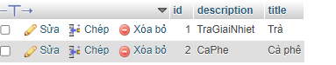

### Categories_Products

### Order

### Product

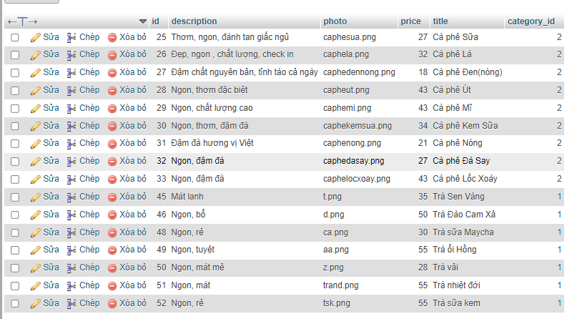

### Users

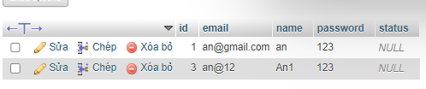

### Logo



### Giao diện đăng kí

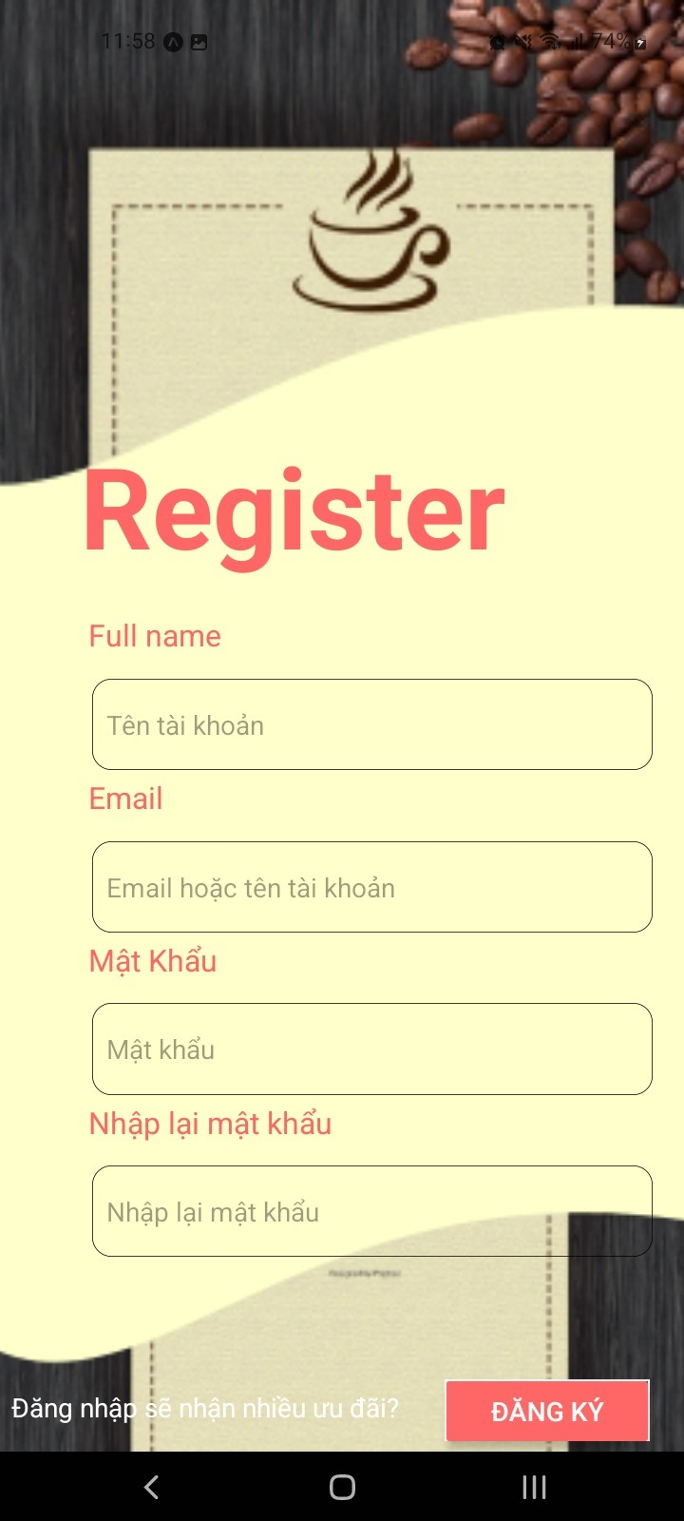

### Giao diện đăng nhập

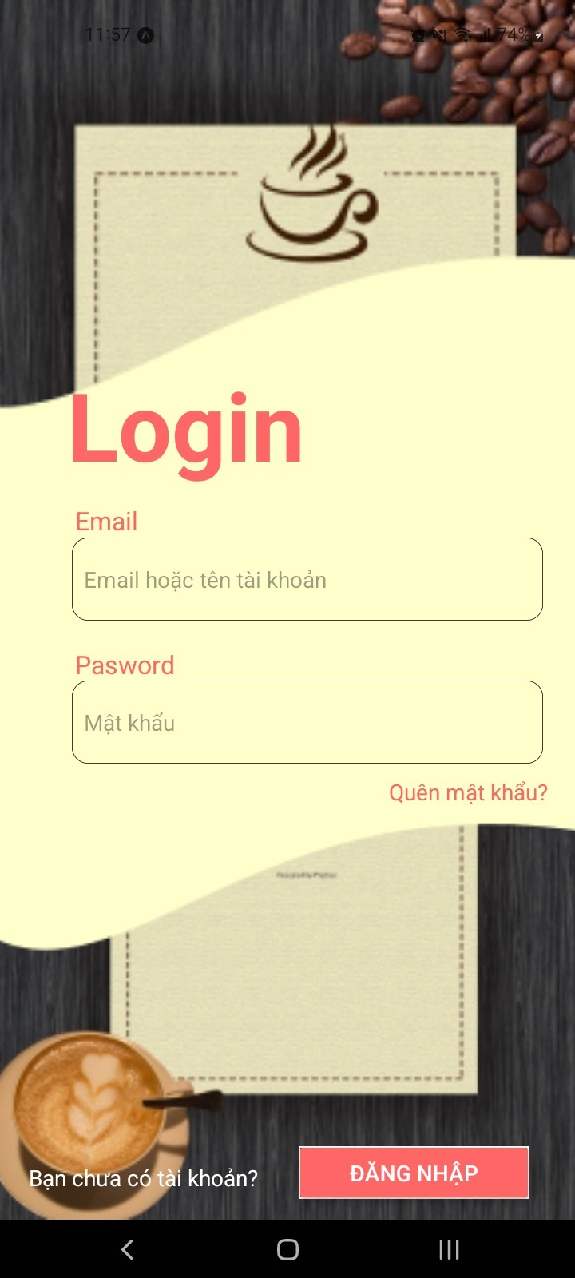

### Giao diện trang chủ

### 

### Giao diện My order



### Giao diện danh mục

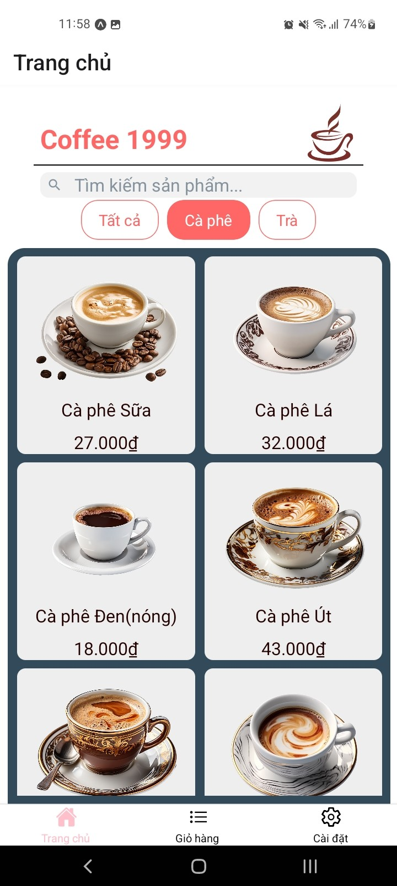

### Giao diện Profile

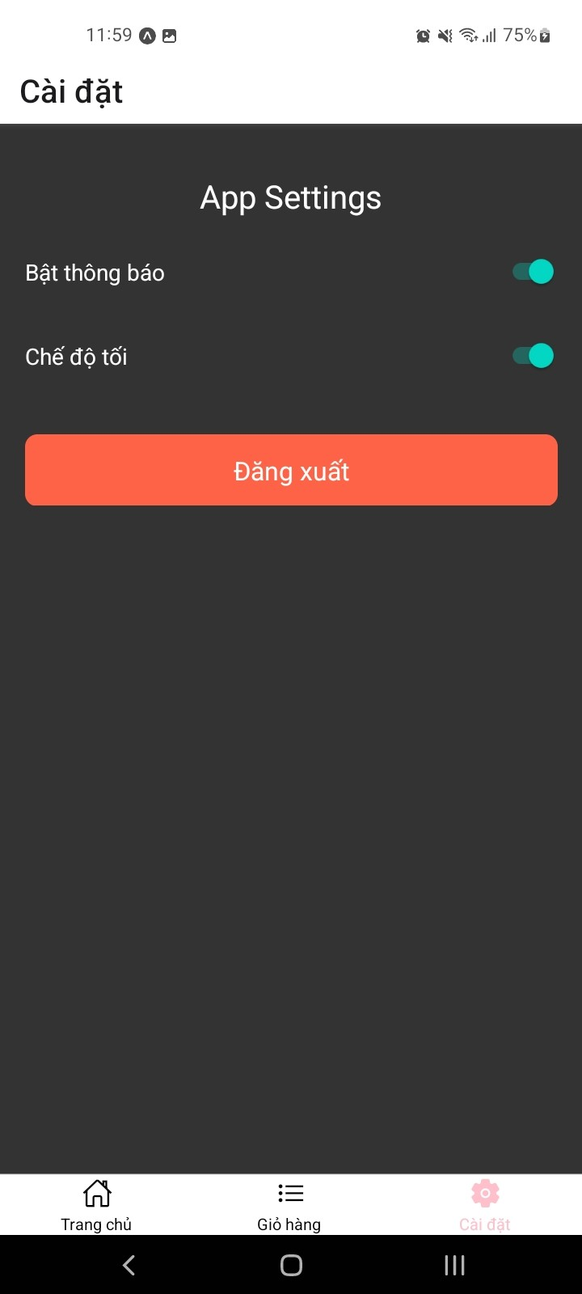

### Giao diện trang chủ

### 

### Giao diện chi tiết

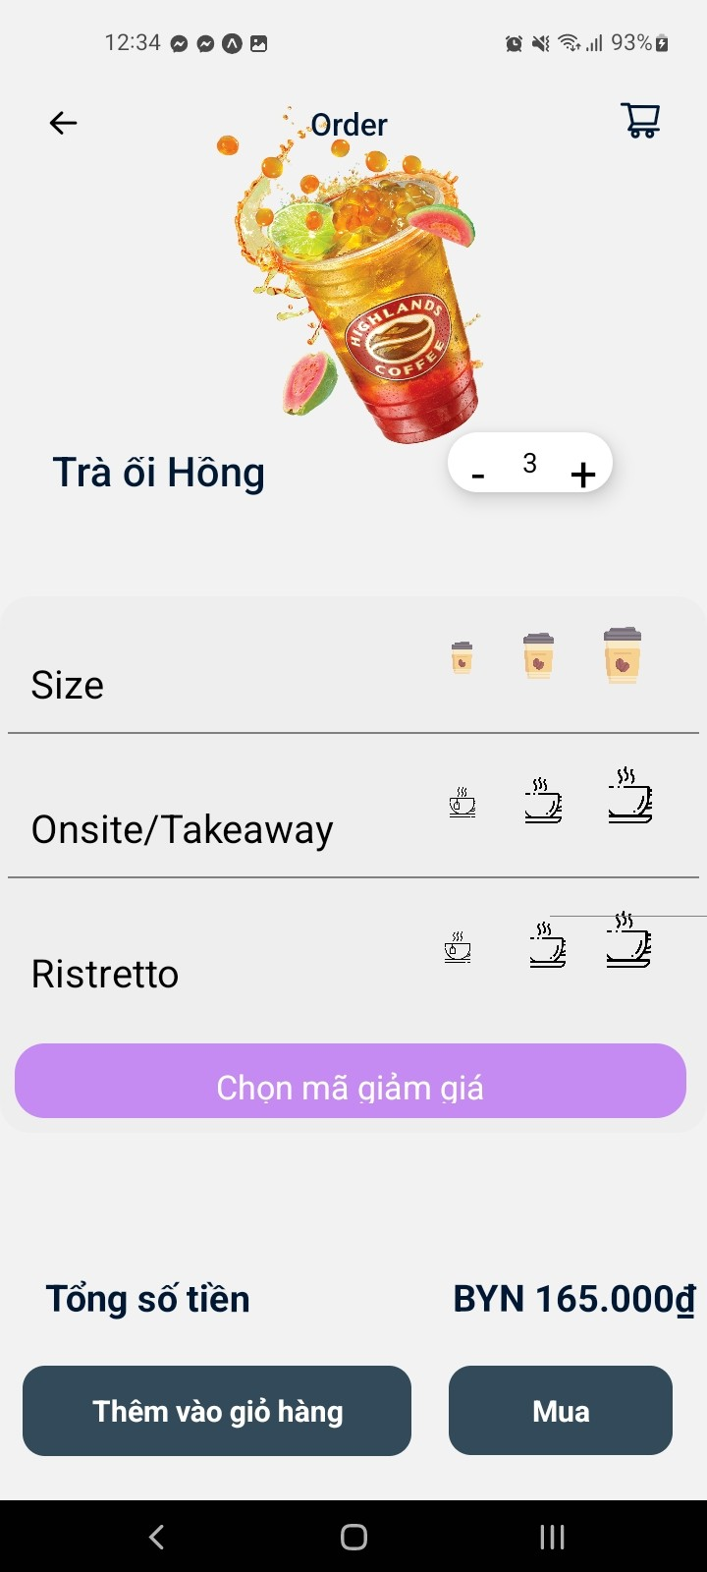

### Giao diện Giỏ hàng

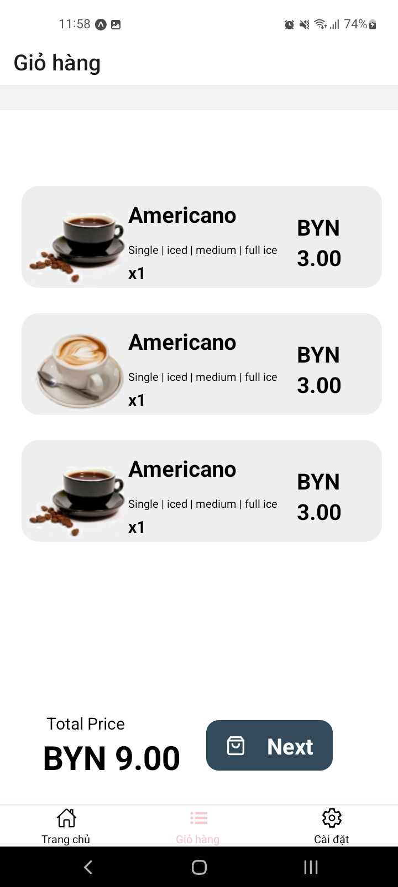

### Giao diện Thanh toán



### Giao diện mua hàng thành công

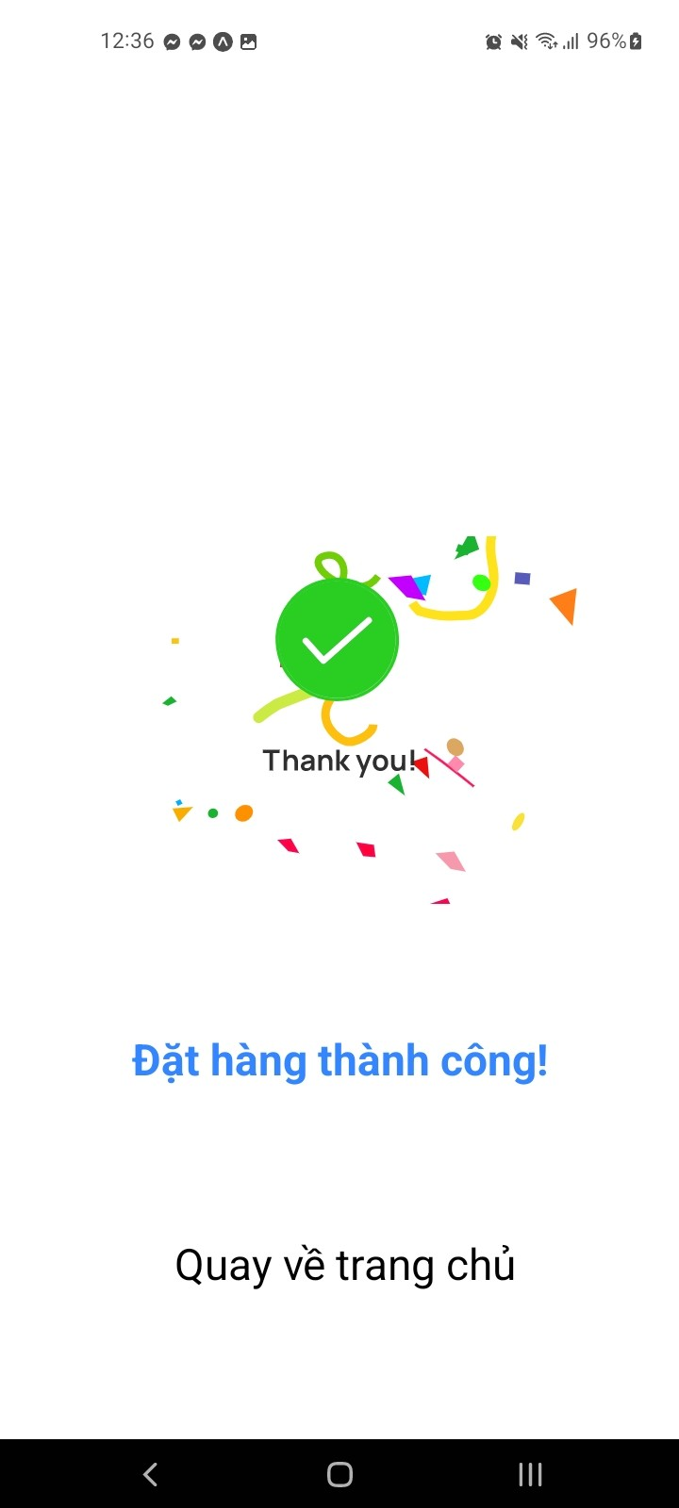

# KẾT LUẬN

* Đối với người dùng
* Xem chi tiết thông tin sản phẩm.
* Cho phép khách hàng đăng ký thông tin để thực hiện việc mua sản phẩm.
* Kiểm tra tính hợp lệ của khách hàng đăng nhập hệ thống.
* Tạo đơn đặt hàng.
* Yêu thích sản phẩm
* Đối với người quản trị
* Xem thông tin của các đề mục cần quản lý như: Thông tin tài khoản, sản phẩm, đơn hàng…
* Các chức năng này được thực hiện thông qua giao diện web.

Mặc dù đã cố gắng hoàn chỉnh các yêu cầu nhưng bài báo cáo còn rất nhiều thiếu sót mong nhận được sự chỉ bảo hướng dẫn của các thầy cô khác giúp đỡ xem xét, đề xuất thêm các ý kiến cũng như bổ sung các vấn đề phục vụ cho việc xây dựng website để em có thể hoàn chỉnh hơn . Em xin cảm ơn các quý thầy cô.

# TÀI LIỆU THAM KHẢO

<https://reactnative.dev/docs/environment-setup?guide=quickstart&platform=ios>

<https://reactnative.dev/docs/environment-setup?guide=native&platform=android>

<https://spring.io/projects/spring-boot/>